通電火災対策

令和2年7月九州豪雨により、今後、広範囲にわたる長時間停電の発生が懸念されるところです。
停電からの再通電時において、電気機器又は電気配線からの火災（通電火災）が発生するおそれが生じることから、以下のことを参考に対策をお願いします。
通電火災とは

地震などの自然災害等による停電が発生した場合、停電が復旧した際の再通電時に発生が懸念される火災
主な要因

●風水害による浸水等でコンセントに水がかかり、停電が復旧した際に再通電することにより、火災が発生
●停電が復旧した際に、損傷した電化製品などに再通電し配線がショートし、火災が発生
主な対策

《停電時・避難時の対応》
●停電中は電化製品のスイッチを切るとともに、電源プラグをコンセントから抜く
●停電中に自宅から離れる際は、ブレーカーを落とす
（平時から忘れないよう、玄関ドアに「避難時ブレーカー断」等の表示をしておく）
《停電復旧時の対応》
●電化製品、配線やコードが破損・損傷していないか、燃えやすいものが近くにないかなど安全を確認してから電化製品を使用する
●壁内の配線の損傷や電化製品内部の故障により、再通電後、長時間経過したのち火災に至ることがあるため、煙の発生などの異常を発見した際は、直ちにブレーカーを落とし、消防機関に連絡する
《日頃からの備え》
●住宅用分電盤の機能充実
・漏電ブレーカー：漏電を検知し電気の供給を遮断する機器
・コード短絡保護機能：配線の損傷や短絡を検出し電気を自動で遮断する機能
●感震ブレーカーの設置（下記写真参照）

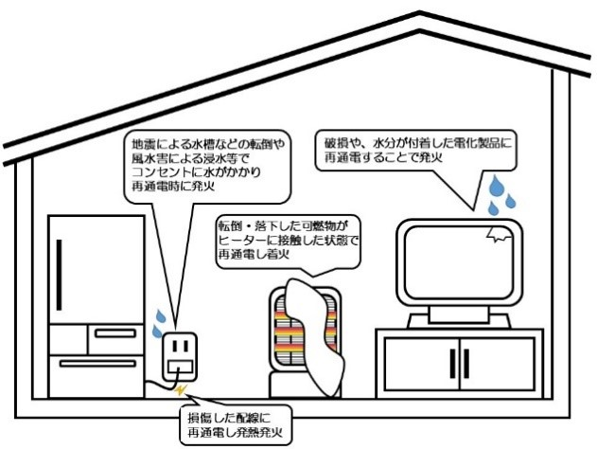
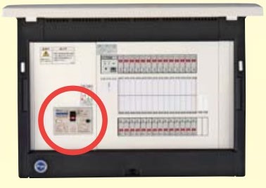
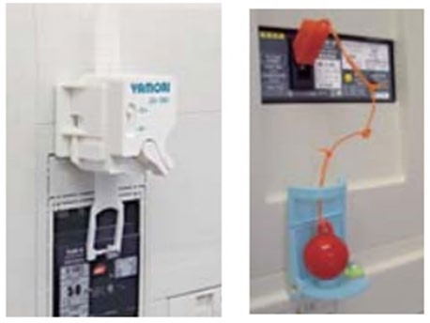
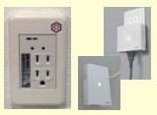
分電盤タイプ（内蔵型）
簡易タイプ
コンセントタイプ
【
出典：消防庁
HP
】
感震ブレーカー

